Отчет

Выполнил: Белогуб Вадим

Группа 9ИСП-212К

Предметная область

Сервис “МедВед ”

1 Пользователь вносит свои данные

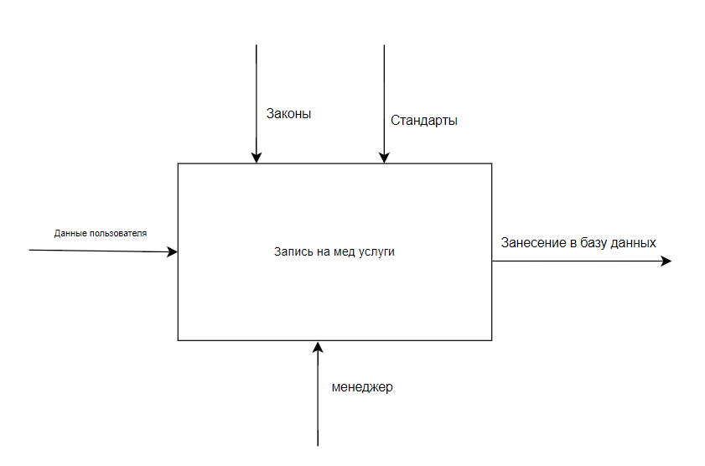

2 Менеджер рассматривает заявку

3 Выходные данные вносить его запись в базу данных

# Тестирование

1. Имя (обязательное поле): поле ввода текста, где пользователь должен ввести свое имя.
2. Email (обязательное поле): поле ввода текста, где пользователь должен ввести свой email.
3. Телефон (обязательное поле): поле ввода текста, где пользователь должен ввести свой номер телефона (11 цифр без пробелов и дефисов).

Позитивные сценарии:

1. Заполнение всех полей формы корректными данными и успешная отправка формы.
2. Заполнение только обязательных полей формы корректными данными и успешная отправка формы.
3. Изменение выбранного продукта и успешная отправка формы.

Негативные сценарии:

1. Не заполнение одного или нескольких обязательных полей и попытка отправки формы.
2. Заполнение поля Email некорректными данными и попытка отправки формы.
3. Заполнение поля Телефон некорректными данными и попытка отправки формы.

Это примеры текстовых сценариев, которые я использовал для проверки работы данной формы.

Ссылка на GIT